SOFD Core
Implementering af brugeroprettelse

Version: 1.0.0
Date: 23.03.2020
Author: BSG

Indhold
1 Indledning 3
1.1 Forudsætninger 3
2 Overordnet implementeringsforløb 3
3 Konfiguration af SOFD Core 3
3.1 Teknisk konfiguration 3
3.2 Konfiguration via brugergrænsefladen 3
3.2.1 Konfiguration af brugertyper 4
3.2.2 Konfiguration af navnestandard 4
3.2.3 Konfiguration af forbudte ord 4
3.2.4 e-mail / e-boks adviseringer 4
4 Opmærkning med bestillingsregler 5
5 Installation af SOFD Core User Agent 6
5.1 Løbende kontrol og overvågning af agenten 6
6 Løbende kontrol med bestillingsregler 6

Indledning
Dette dokument er rettet mod it-konsulenter og implementeringskonsulenter, der skal implementere brugeroprettelsesflowet i SOFD Core.

Forudsætninger
SOFD Core skal være installeret i version 2020-03-23 eller nyere.

Overordnet implementeringsforløb
Følgende aktiviteter, som er beskrevet i flere detaljer nedenfor, skal gennemføres i forindelse med implementationen af brugeroprettelsesflowet
- SOFD Core skal konfigureres via den administrative brugergrænseflade
- Organisationen skal opmærkes med bestillingsregler
- SOFD Core User Agent skal installeres og konfigureres
Der er nogle afledte organisatoriske arbejdsopgaver, som følger af ovenstående, afhængigt af hvor stor en del af løsningen man har implementeret. Disse er
- Løbende opfølgning på adviseringer om manglende eller afvigende opmærkning af bestillingsregler
- Løbende kontrol og/eller overvågning af SOFD Core User Agent komponenten
- Løbende behandling af OPUS email bestillinger

Konfiguration af SOFD Core

Teknisk konfiguration
Der skal foretages en teknisk konfiguration af driftoperatøren for at understøtte brugerkonto-bestillingsflowet. Når denne konfiguration er udført, er det muligt at foretage resten af konfigurationen via SOFD Core brugergrænsefladen.
- Ønskes der en hård binding mellem ansættelser og bruerkonti, på den måde forstået at der oprettes adskilte brugerkonti for hver ansættelse (fx én AD konto for hver ansættelse)
- Opsætning af e-boks integrationen
- Hvilken kode anvendes for timelønnede i OPUS (fx ”02”)
- Kontakt email på en administrator der skal adviseres om mangelfuld konfiguration
- Evt filtrering af udlæsning fra OPUS

Konfiguration via brugergrænsefladen
Når man anvender brugeroprettelses-funktionaliteten i SOFD Core, så er der under ”Administration” følgende menupunkter til rådighed. Disse kan tilgås af en bruger med Adminstrator-rollen, og anvendes til at foretage den overordnede opsætning af SOFD Cores brugerbestillingsflow
- Brugertyper
- Navnestandard
- Forbudte ord
- Email/e-boks adivseringer

Konfiguration af brugertyper
SOFD Core er født med understøttelse for flere brugertyper, herunder AD, OPUS, Exchange og STIL/UniLogin brugerkonti. Det er muligt at oprette flere brugertyper under administrationen, og opsætte overordnede bestillingsregler for disse

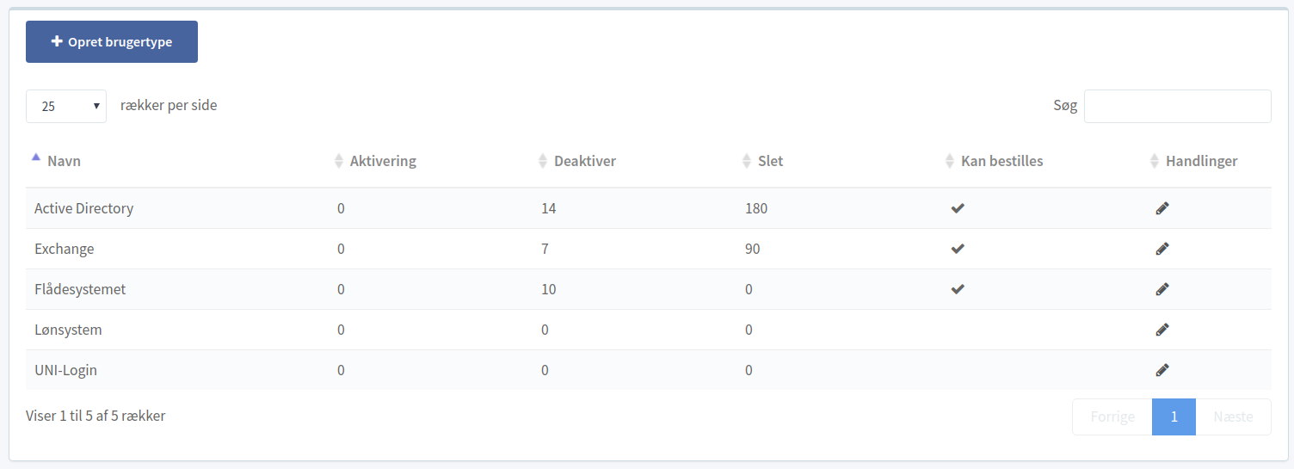

En brugerkontotype kan kun bestilles af SOFD Core hvius man har sat flueben i ”Kan bestilles”. Man kan samtidig angive hvor mange dage før første arbejdsdag, at SOFD Core skal bestille en brugerkonto, samt hvor mange dage efter sidste arbejdsdag at SOFD Core skal bestille en deaktivering og evt sletning af brugerkontoen.
Før man kan begynde at opsætte bestillingsregler, så skal der sættes flueben i ”Kan bestilles” ud for de brugerkonti som man ønsker at SOFD Core skal kunne bestille konti for. Det er ikke muligt at danne bestillingsregler for brugerkonti hvor dette flueben ikke er sat.

Konfiguration af navnestandard
Man kan i SOFD Core konfigurere de navnestandarder som de forskellige brugerkontotyper skal følge. Dette gøres under menupunktet af samme navn, og default indstillingerne, hvis man ikke retter i dem, er som følger
- AD konti oprettes med et tilfældigt brugernavn
- Exchange konti oprettes med samme brugernavn som den tilhørende AD konto
- OPUS konti oprettes med samme brugernavn som medarbejderens AD konto
Disse regler bør tilpasses så de matcher ens lokale navnestandard.

Konfiguration af forbudte ord
Det er også muligt at vedligeholde en liste af brugernavne som ikke må anvendes, eller rettere, ord som ikke må indgå i brugernavnet (det er muligt at opsætte en navnestandard hvor der indgår faste prefix/suffix værdier i brugernavnet, og disse indgår ikke i forbudt-ord vuderingen).

e-mail / e-boks adviseringer
Når der oprettes og/eller nedlægges AD konti, kan man få SOFD Core til at sende e-mails til ledere, samt e-boks beskeder til ansatte.
E-boks integrationen forudsætter at der er opsat en teknisk integration i SOFD Core, hvor driftleverandøren skal bruge et afsender-ID og et materiale-ID, som fremgår af kommunens aftale med e-boks.
Inde i SOFD Core kan en administrator tilgå ”Mail skabeloner” under ”Administration” som vist nedenfor
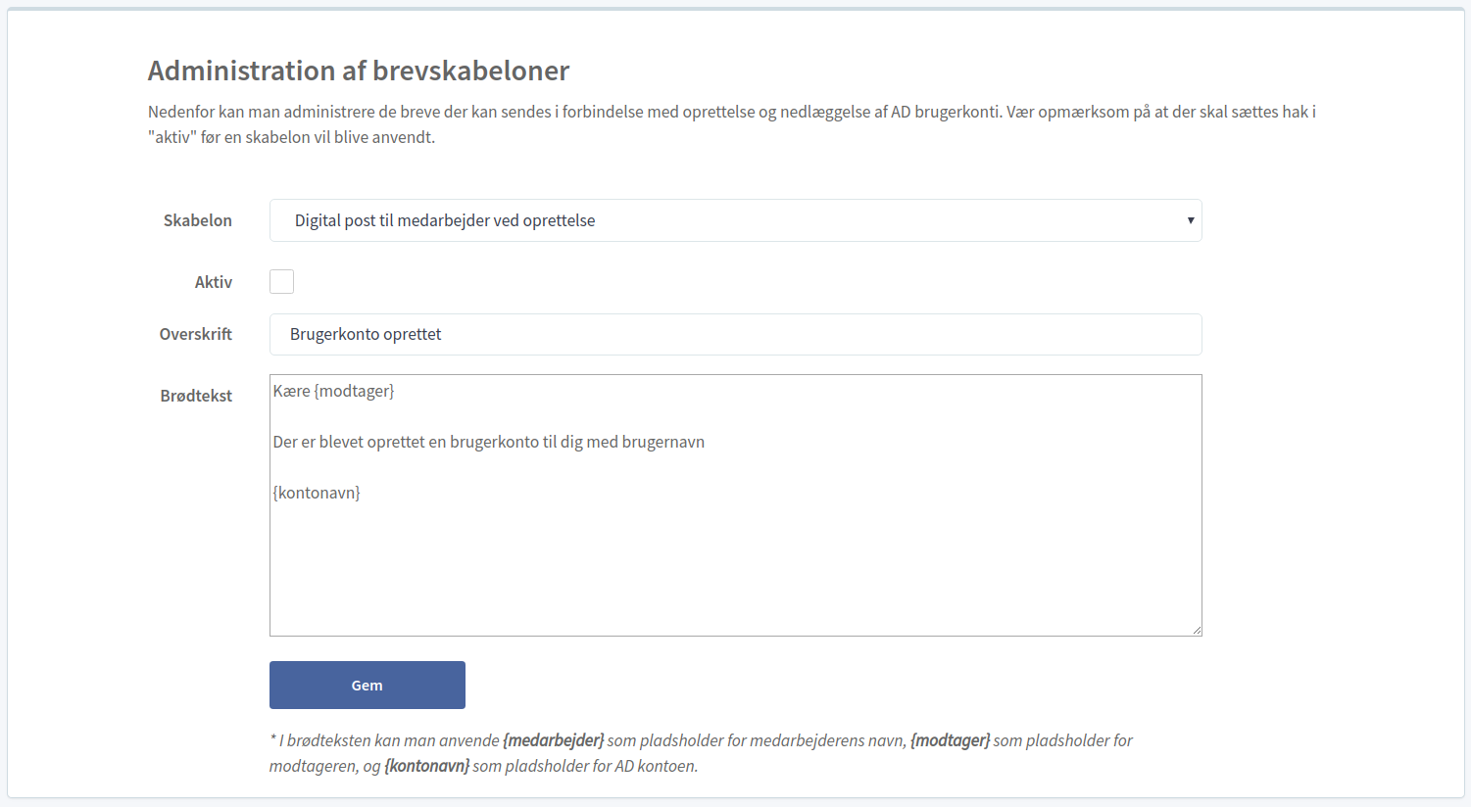
Her kan man aktivere udsendendelsen af disse beskeder ved at sætte flueben i ”Aktiv” for hver type af besked, og man kan tilpasse indholdet af den besked der afsendes.

Opmærkning med bestillingsregler
Når mindst én brugerkontotype er markeret som ”Kan bestilles”, er det efterfølgende muligt at foretage en opmærkning af organisationen med bestillingsregler. Dette gøres på den enkelte enhed i organisationen, under fanen ”Bestillingsregler” som vist nedenfor

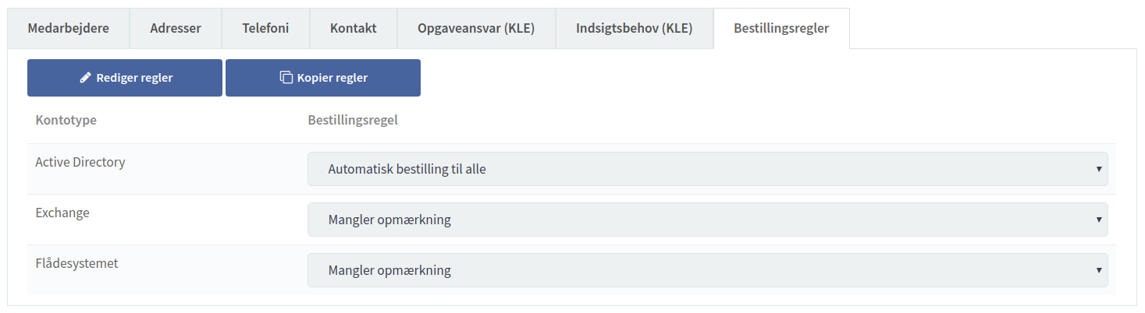

Her skal man for hver enhed opsætte bestillingsreglerne, så SOFD Core ved hvilke medarbejdere der skal have bestilt disse brugerkonti.

Installation af SOFD Core User Agent
SOFD Core foretager kun bestillinger af brugerkonti, men udfører ikke den faktiske oprettelse. Til det formål er der lavet en agent, dvs et stykke software, der skal installeres on-premise i den enkelte kommune.
Denne agent henter bestillingerne fra SOFD Core, og udfører den faktisk oprettelse og/eller nedlæggelse af brugerkonti.
Opsætningen og konfigurationen af denne er beskrevet i vejledningen til agent softwaren.

Løbende kontrol og overvågning af agenten
Man kan i SOFD Cores brugergrænseflade se udestående bestillinger, ved at gå til ”Rapporter og adviser” og vælge ”Ordre status”. Man bør løbende holde øje med at de bestillinger man laver, faktisk bliver behandlet af agenten, og I tilfælde af at brugere ikke får oprettet de brugerkonti de forventer, kan man starte med at kontrollere at der dannes (og behandles) bestillinger i denne kø/liste.
Man kan også med fordel overvåge den installerede agent (der afvikles som en Windows Service). Her kan man med fordel
- Overvåge at Windows Servicen er kørende
- Overvåge at der ikke opstår log-linjer i systemets logfil der indeholder ordet ”Error”.

Løbende kontrol med bestillingsregler
SOFD Core vil løbende føre kontrol med at der er foretaget korrekt opmærkning af bestillingsreglerne, og advisere om evt afvigelser der bør håndteres.
Der sendes én daglig email der angiver hvor mange nye adviseringer der er dannet af SOFD Core til administratoren (der sendes ikke nogen emails hvis der ikke er nogen nye adviseringer), og administratorer der logger ind i SOFD Core kan se en tydelig angivelse af hvor mange ubehandlede adviseringer der ligger og venter i systemet.
Disse adviseringer kan ses under menupunktet ”Rapporter og adviser” i undermenuen ”Adviser”.
Man bør løbende følge op på de afvigelser der måtte blive adviseret om her.

